Викторина: "Экспресс пятерка!"

Столица Англии.

На каком языке говорят в Шотландии.

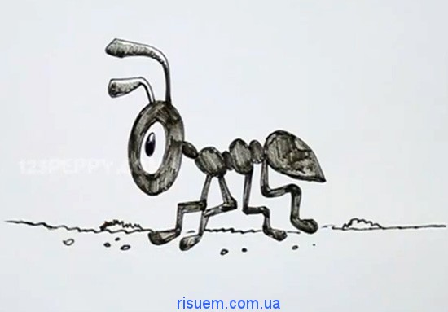
What is it?

Назови слово "мама" тремя разными способами по-английски.

Назови 5 продуктов по-английски (все, что можно съесть).

Назови 3 комнаты в доме по-английски.

Назови 3 напитка по-английски.

Назови предлоги по-английски: на, в, под.

Открой скобки, используя правильный глагол.
He (have) got a teddy bear.

Назови 5 игрушек по-английски .

Ответь на вопрос: How old are you?

Ответь на вопрос: What is the weather like today?

Назови времена года по-английски по-английски.

Открой скобки, используя правильный глагол.
Kate (am/is/are) nice and I (am/is/are) clever.

Назови 5 цветов по-английски.

Назови 5 школьных принадлежностей по-английски .

Сосчитай (по-английски): 5+7=

Назови 5 школьных предметов по-английски .

Выполни действие: Clap your hands!

Ответь на вопрос: Does your mum like pizza?
Выбери правильный вариант:
I have got (some/any) cheese.

Что такое Tesco?

Назови множественное число существительных:
Leg-
Child-

Ответь на вопрос по-английски: What can fly?

Назови все дни недели по-английски.

Назови 6 месяцев по-английски.

Ответь на вопрос: What does your mum look like?

Ответь на вопрос: What`s your mum like?

Ответь на вопрос: What is your fovourite toy?

Назови 3 профессии по-английски.

Назови 5 видов спорта по-английски.

Ответь на вопрос: What time is it now?

Назови 5 животных по-английски.

